# Инструкция по подготовке пирамиды тайлов для загрузки.

## Общая информация

Получение пирамиды тайлов происходит в два этапа.

1 этап: в программе SAS.Планета выкачиваются данные из интернета на выбранный участок;

2 этап: скачанные данные преобразуются и наносятся на слои карты в программе QGIS, после чего выгружается пирамида тайлов.

Процесс занимает длительное время, требует много свободного места на жёстком диске и доступ в интернет.

1.1. Необходимый софт:

1. Sas.Планета: <http://www.sasgis.org/download/> (Устанавливается путём простого перемещения скачанной папки с программой в C:\Program Files.)
2. QGIS: <http://www.qgis.org/ru/site/forusers/download.html>
3. Утилита Qtiles: <http://plugins.qgis.org/plugins/QMetaTiles/> . По установке утилиты см. <http://gis-lab.info/qa/qgis-install-plugin.html>

1.2. Затраты по времени/месту на жёстком диске

Тестовый участок составил 1788 км2.

В пересчёте на ***1000 км2*** затраты:

1) по времени:

а) выгрузка карт в кэш компьютера (уровень масштаба карты z1-z18) – 2~5 часов, в зависимости от скорости соединения.

б) сшивка и создание *.ecw – 1~2 часа, в зависимости от количества оперативной памяти и загруженности компьютера.

в) обработка данных в QGIS – формирование тайлов – .

2) по памяти:

а) выгрузка тайловых карт в кэш компьютера (уровень масштаба карты z1-z18) – 1,4~2,2 Гб, в зависимости от наличия спутниковых снимков на участок.

б) сшивка и создание *.ecw – 2.6~3.0 Гб.

в) обработка данных в QGIS – формирование тайлов – .

## Порядок работы в программе Sas.Планета.

#### 2.1. Создание полигона

Координаты границ указываются в проекции WGS-84 и сохраняются в формате «*.HLG».

Работа проводится в блокноте (Образец файла см. в Таблице 1).

Таблица 1. Образец полигона в формате .hlg

|  |  |
| --- | --- |
| Образец файла формата .hlg | Комментарий |
| [HIGHLIGHTING]  zoom=12  PointLon_0=57.161707  PointLat_0=56.916447  PointLon_1=57.112707  PointLat_1=56.832698  PointLon_2=57.12612  PointLat_2=56.738046  PointLon_3=57.168279  PointLat_3=56.529772 | PointLon_i – Долгота i-той точки в формате «градусы.десятыедолиградуса»,  PointLat_i – Широта i-той в формате «градусы.десятыедолиградуса». |

Координаты прописываются вручную или используя формулы в excel. Сохраняем файл как «Тип файла: All types (*.*)», присваивая в имени файла расширение «.hlg».

После создания полигона запускаем программу SAS.Планета, заходим в меню «Метки -> Управление метками». Нажимаем «Импорт» и выбираем наш файл.

После этого в окне стиля присваиваем полигону имя (например, согласно названию ЛПУ) и выбираем вариант стиля слоя. Полигон отобразится на карте.

#### 2.2 Загрузка КЭШа

##### 2.2.1. Спутник.Яндекс

Для загрузки карт Яндекс: выбираем тип карты: «Яндекс -> Спутник (Яндекс.Карты)» и подложку «Яндекс -> Гибрид (Яндекс.Карты)» (рис. 1).

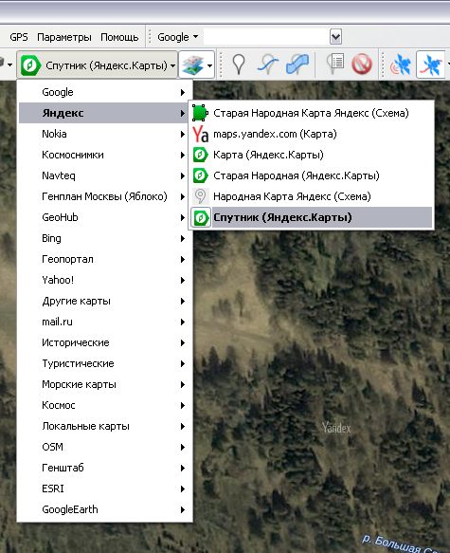Рисунок 1. Спутник Яндекс

Заходим в меню «Метки -> Управление метками». Выбираем необходимый полигон и нажимаем на «Операции с выделенной областью» (рис. 2).

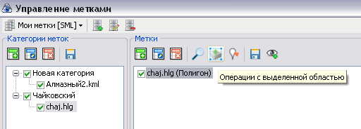Рисунок 2. Операции с полигоном

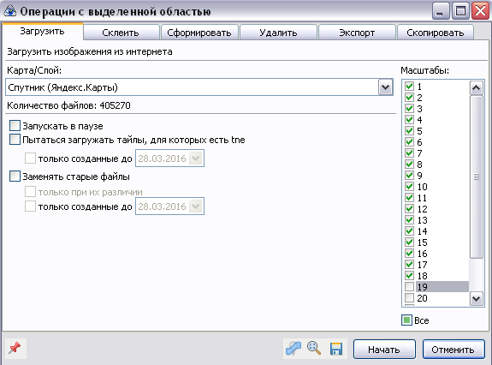В открывшемся меню во вкладке «Загрузить» указываем параметры согласно рис. 3.

Рисунок 3. Параметры загрузки КЭШа для Яндекс.Спутник

Нажимаем кнопку «Начать».

##### 2.2.2. Спутник.Google

Для загрузки карт Google: выбираем тип карты: «Google -> Спутник (Google)» и подложку «Google -> Гибрид (Google)» (рис. 4).

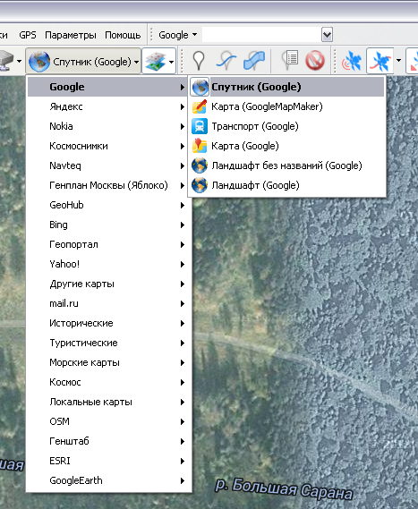Рисунок 4. Спутник Google

Заходим в меню «Метки -> Управление метками». Выбираем необходимый полигон и нажимаем на «Операции с выделенной областью» (рис. 2).

В открывшемся меню во вкладке «Загрузить» указываем параметры согласно рис. 5.

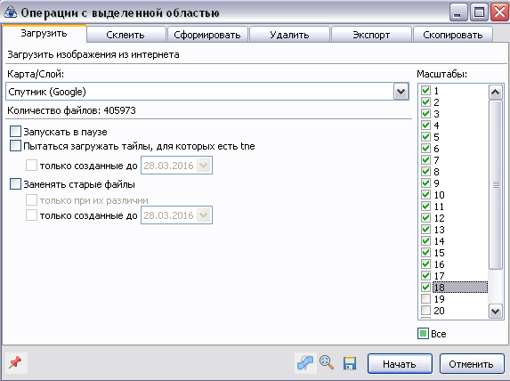Рисунок 5. Параметры загрузки КЭШа для Google.Спутник

Нажимаем кнопку «Начать (см. Комментарий)».

Комментарий: В Google установлена защита от выкачивания большого числа файлов. Примерно после 1000 загруженных файлов при загрузке будет появляться надпись «Такого изображения нет на сервере». Это означает, что Ваш IP забанили на сервере. Бан длится около суток (иногда меньше). Для загрузки оставшихся файлов ждём около суток и повторно запускаем процесс. Те файлы, что уже выкачаны, программа SAS.Планета пропустит, и приступит сразу к тем, которых нет в КЭШе. Продолжать эти итерации следует до тех пор, пока все файлы не будут скачаны.

#### 2.3 Склейка КЭШа в формат «*.ECW».

Заходим в меню «Метки -> Управление метками». Выбираем необходимый полигон и нажимаем на «Операции с выделенной областью» (рис. 2).

В открывшемся окне переходим во вкладку «Склеить». И указываем параметры согласно рис. 6.

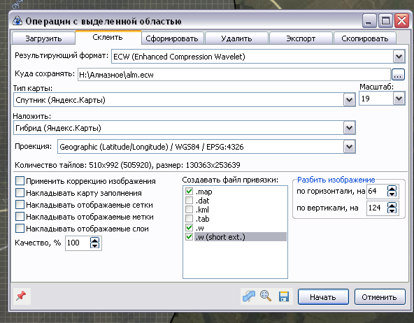Рисунок 6. Параметры окна «Склеить»

1

2

3

4

5

6

9

8

9

7

18

2.3.1. "Результирующий формат" - "ECW (Enhanced Compression Wavelet)".

3

2

2.3.2. "Куда сохранять" – создаём и указываем папку и даём название файлу. Файлы занимают довольно много места, поэтому выбрать важно ту директорию, где всё уместится.

2.3.3. Проверяем "Тип карты". Выбирать нужно то, что выбирали в пункте «Загрузка». То же, что были в п. 2.2.1 и 2.2.2:

- для Яндекса -> «Спутник (Яндекс.Карты)» и подложку «Яндекс -> Гибрид (Яндекс.Карты)»

- для Google -> «Спутник (Google)» и подложку «Google -> Гибрид (Google)».

2.3.4 Выбрать 18 масштаб.

2.3.5 Выбрать WGS84-EPSG:4326.

2.3.6 Не ставим никаких галочек.

2.3.7 Выбрать .map, .w, .w (short ext.).

2.3.8 Качество выставить 100%.

2.3.9 Смотрим на строку "Количество файлов", где видим значения "размер: 130363х253639"

Делим на 100 000 (или иной порядок, в зависимости от размера области так, чтобы максимальное значение по горизонтали или по вертикали не превышало 10-20) и округляем в бОльшую сторону - получаем 2 по горизонтали и 3 по вертикали.

Нажимаем «Начать».

По завершению закрываем программу.

## Порядок работы в QGIS.

ВНИМАНИЕ!

Перед работой в QGIS и загрузкой данных в формате «*.ECW» необходимо сохранить резервную копию файлов в формате «*.ECW». Если в процессе создания тайловой пирамиды возникнет ошибка и программа закроется, то файлы в формате «*.ECW» могут быть испорчены.

Запускаем QGIS Desktop.

Добавляем скачанные карты в программе – нажимаем «добавить растровое изображение», которая расположена на левой панели инструментов (рис. 7).

Откроется следующее окно. Находим в нем папку, в которой сохранены файлы формата «*.ECW» после склейки в программе SAS.Планета. Открываем все. (рис. 7)

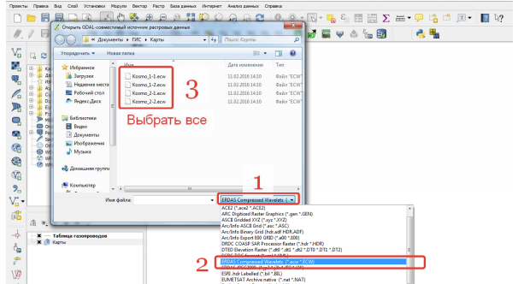Рисунок 7. Загрузка файлов формата «*.ECW» в программе QGIS Desktop.

Далее запускаем утилиту QMetaTiles, нажав на иконку (рис. 8).

Рисунок 8. Запуск утилиты QMetaTiles в программе QGIS Desktop.

В открывшемся окне заполняем параметры, согласно рисунку 9:

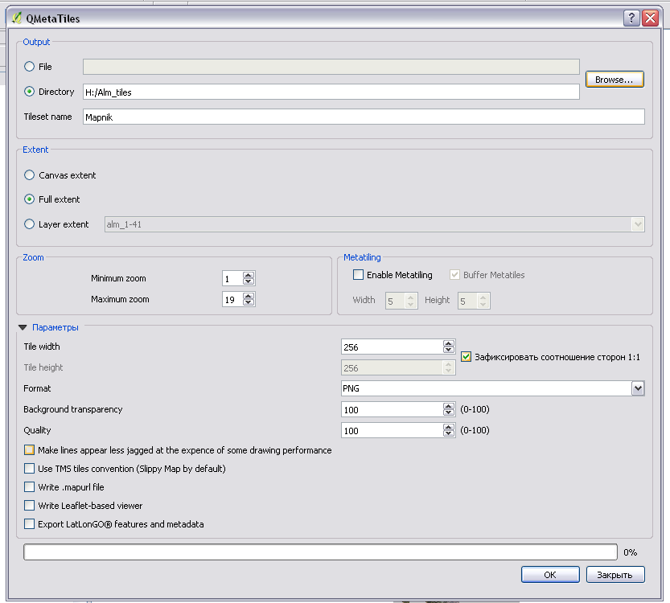Рисунок 9. Параметры окна утилиты QMetaTiles

18

* 1. Указываем директорию, куда будет сохранена пирамида тайлов.

70

* 1. Выбираем все слои (Full extent).
  2. Устанавливаем уровень zoom – от 1 до 18 (! см. Примечание!).
  3. Выходной формат – PNG, Формат и прозрачность фона – 100%. Размер файлов – 256 на 256, качество – 70% (!!!).
  4. Ставим галочку на «Make lines appear less jagged at the experience of some drawing performance».
  5. Процесс генерации тайлов запускается нажатием на кнопку «ОК».

Примечание: Если в процессе создания тайловой пирамиды программа вылетает или выдаёт ошибку, необходимо загружать файлы формата «*.ECW» частями, проводить операции из пункта 3 с каждой частью, а потом соединять пирамиды тайлов.

Примечание: Тайлогенерация может проходить в несколько этапов. Если участок небольшой, то можно запускать все уровни с 1 по 18 одновременно. Если же участок достаточно большой, то необходимо разбить его на несколько и запускать каждую часть по уровням последовательно (например в три этапа по уровням с 1 по 15, затем 16-17, затем 18). Если участок выбран слишком большой, то программа вылетит или выдаст ошибку. Кроме того, важно сверять количество файлов. Например, программа напишет, что она генерирует 987 654 тайлов. После того, как тайлогенерация завершится, необходимо посмотреть в свойствах папки количество файлов (эту проверку можно проводить и в процессе тайлогенерации). Оно должно совпадать (по крайней мере быть не меньше).

## Чистка и совмещение.

После выполнения тайлогенерации необходимо удалить пустые тайлы. Операция очень длительная. Запускаем Total Commander, выбираем папку с частью или целым массивом данных, нажимаем кнопку показать все файлы без подкаталогов.

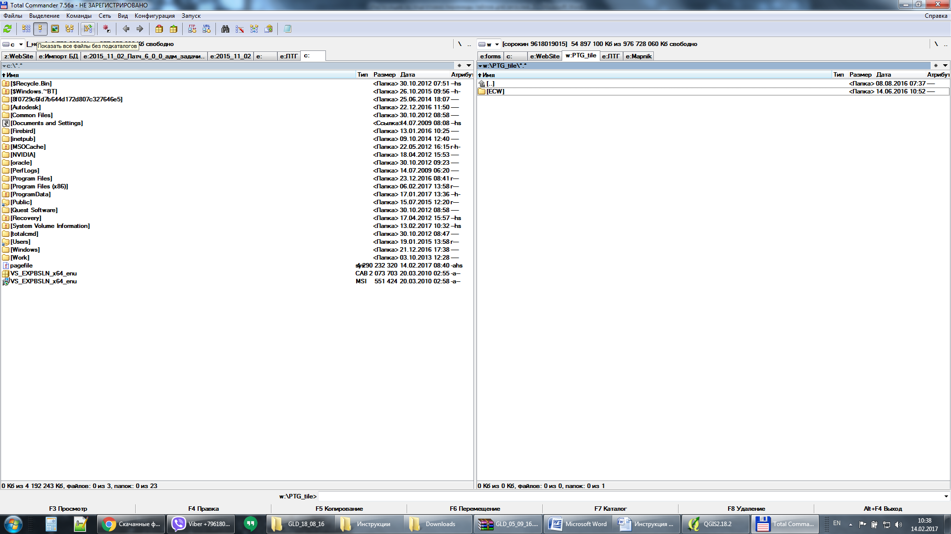

После этого сортируем тайлы по размеру и удаляем комбинацией клавиш Shift + del все тайлы менее 5 Кб. Важно удалять именно с клавишей Shift, иначе процедура будет занимать на порядок больше времени.

После удаления совмещаем данные и запаковываем в архив с разбиением на 4.7 Gb. Структура папок в архиве должна соответствовать рисунку ниже.

